Nama : Iqbal Ramadhan Anniswa

NIM: 21083010111

Class : Sistem Operasi A

bagian pertama:

**while-do**

logika ini sama seperti logika lainnya bahwa while-do in bergerak/output trs sampai batas nya berubah.batasnya ini harus pakai dummy data

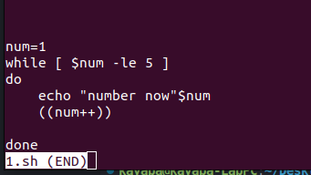

Gambar 1 (source code menggunakan metode while-do)

bagian kedua:

**for loop**

logika for loop ini sama seperti yang lainnya karena for loop ini berjalan sudah ada batasnya

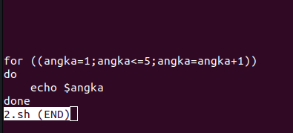

Gambar 2 (source code menggunakan metode for loop)

dan ini contoh ke dua

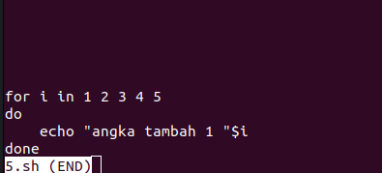

gambar 3 (source code menggunakan metode for loop ke-2)

bagian ketiga:

**select loop**

select loop ini merupakan seperti loop cuma gabungan sama case

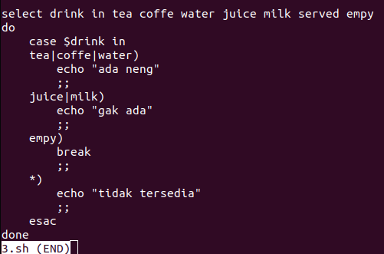

gambar 4 (source code menggunakan metode select loop)

bagian keempat

**until loop**

until loop merupakan metode yang sama dengan while-loop,yaitu perulangan yang memerlukan dummy data untuk sebagai switch perulangan (sebagai gerbang tol) pada operasi perulangan tersebut.

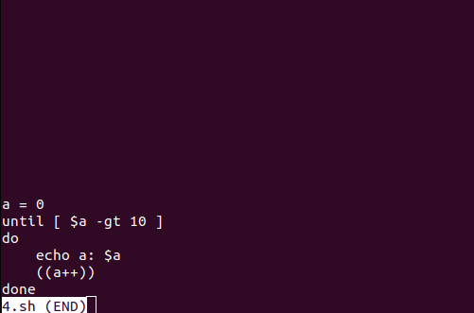

gambar 5 (source code metode until-loop)

Latihan Soal

latihan ini membuat program untuk membuat output berupa angka ganjil dan batasnya sesuai dengan user input

source code nya pada source name <6.sh>

read batas

for ((angka=1;angka<=batas;batas=batas-2))

do

echo $batas

dan gambar nya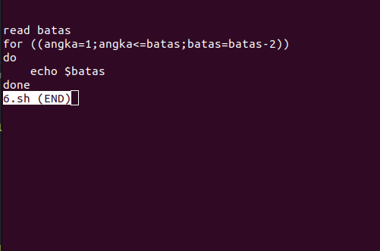

gambar 6 (source code untuk latihan dengan nama file 6.sh)